基于面接触的车桥耦合振动研究
殷新锋¹ C.S.CAI^{1,2} 刘扬¹
1.长沙理工大学 土木与建筑学院 湖南 长沙 410004;
2. Louisiana State University, School of Civil and Environment Engineering, L A, Baton Rouge USA
摘要：
现有分析车-桥耦合振动的研究中都假设移动车辆与路面的接触关系为点接触。事实上，轮胎与路面是通过面接触的。本文通过建立新的三维车轮模型，分析了面接触对车-桥耦合振动的影响，将车轮与路面的接触面模拟为长方形，通过接触面间的位移协调条件和力相互作用建立车-桥耦合振动方程。对车速、车轮刚度与阻尼、接触面尺寸大小、车辆数目等进行参数分析，研究了接触面对车-桥耦合振动的影响。数值计算与试验结果验证表明本文所提出的模型能更准确合理的研究车桥耦合振动。
关键词： 车-桥耦合振动；桥梁模型； 面接触；点接触
中图分类号：TU311.3，TU 352.1 文献标识码：A
引言：
移动车辆作用下的桥梁结构动力响应问题已经被越来越多的研究者所关注。已有很多文献对此问题进行了研究。各国学者在对车－桥耦合系统进行参数分析时主要从以下九种不同因素研究车－桥耦合振动[1-3]: 车辆自重、车辆轴距、车辆悬挂体系、车速、刹车、路面不平度、桥跨长度、桥梁单位质量和桥梁阻尼, 而忽视了车轮与路面接触面的影响。在现有分析车桥耦合振动的研究中，建立车-桥耦合模型主要有两种方法：一是将车辆与桥梁系统分成两个子系统，分别建立两组运动微分方程，然后通过接触点间的力与位移的协调条件，将上述两组方程耦合，如 Zhu和Law [1-2]等；另外一种将车桥系统视为整体先建立车桥系统单元运动方程，再根据车辆的移动位置组合成系统控制方程，如台北大学Yang教授[4]、北方交通大学夏禾[5]等分析的方法。上述现有的两种方法当中，所有研究者都假设移动车辆与路面的接触关系为点接触，而不是面接触。事实上，轮胎由于上部车身和悬架质量等因素的影响，其与路面是通过面接触的。这种由于轮胎变形与路面接触而产生的接触面，在车桥耦合分析中可以定义为面接触。
本文提出了一种新的车辆模型来考虑这种面接触对车-桥耦合振动的影响，这种模型主要致力于建立一个新的三维车轮模型，将车轮与路面的接触面模拟为长方形，通过接触面间的位移协调条件和力相互作用建立车-桥耦合振动方程。通过车速、车轮刚度与阻尼、接触面尺寸大小、车辆数目等一系列的参数来分析接触面对车-桥耦合振动的影响。数值与试验结果验证表明本文所提出的模型能更准确合理的研究车桥耦合振动。

1 车-桥耦合振动模型
1.1 基于面接触的车辆模型的建立
文[6-7]为分析车轮与路面相互作用力，将车轮模拟成三维弹簧模型。本节在该车轮模型的基础上，建立了能考虑面接触的三维车辆模型。如图1所示，该车模型为7自由度的整车模型。相关的自由度分别为：车身竖向挠度(y_{t})、车身点头运动(θ_{t})、车身的翻滚运动(_{t})、前轴竖向挠度(y_{a}¹)、后轴竖向挠度(y_{a}²)、前轴的翻滚运动(_{a}¹)、后轴的翻滚运动(_{a}²)。为模拟车轮与路面之间的面接触，车轮被模拟成一个三维的弹簧模型，其中的弹簧与阻尼装置为沿轮胎轮廓均匀分布，其刚度系数和阻尼系数分别为和, 图2给出了该弹簧模型的示意图。
车辆模型中各轴悬架的变形为：
(1)
(2)
(3)
(4)
式中为各轴悬架的变形、为前轴左右轮间距、为后轴左右轮间距、为车身质心到前轴的距离、为后轴到车身质心的距离。
收稿日期：2011-6-
基金项目：国家自然科学基金项目（51108045）
∗殷新锋（1980—）男 安徽安庆人，工学博士，讲师
E－mail: yinxinfeng@163.com
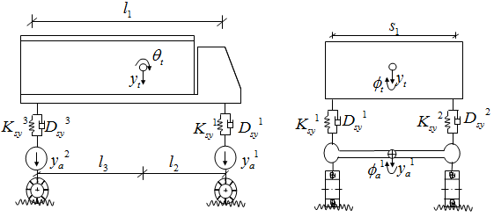
图1 整车模型
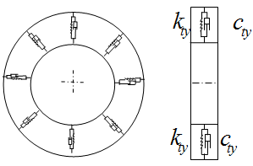
图2 轮胎模型示意图
各轴悬架的弹性力和阻尼力可表示为：
(5)
,. (6)
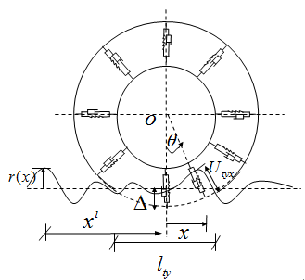
图3 轮胎接触变形
前轴左轮胎接触位置x处变形为：
(7)
前轴右轮胎接触位置x处变形为：
(8)
后轴左轮胎接触位置x处变形为：
(9)
后轴右轮胎接触位置x处变形为：
(10)
式中 ,为路面不平度，为与第i个胎接触位置x对应处梁的竖向挠度。
由式(10)可以看出，轮胎接触位置x处变形是轴竖向位移、轴的翻滚位移、轮胎接触位置x处路面不平度、轮胎半径R、轮胎由于自重的变形和桥梁在轮胎x处位移的函数。
下列各式中用“F”代表“力”、下表“ty”代表“轮胎”、“dty”代表轮胎阻尼、“sy”代表车辆悬架系统、“dsy”代表车辆悬架系统阻尼。
第i个车轮通过轮胎接触面对车辆作用的弹性力和阻尼力可表示为：
(11)
. (12)
式中和分别是车辆轮胎模型的弹性刚度和阻尼分布系数、是面接触中心的位置。
整车模型的运动方程
(13)
(14)
(15)
(16)
(17)
(18)
(19)
方程(13)-(19)可以写成矩阵形式
(20)
式中、、分别是质量矩阵、阻尼矩阵和刚度矩阵；是未知向量；是车辆自重向量；是车桥耦合作用力向量。

1.2 桥梁的运动方程
建立桥梁的运动方程可用下式表示：
(21)
式中为车辆对桥面的作用力，,和分别为桥梁的质量、阻尼和刚度矩阵，为桥梁的振动位移。

1.3 车桥相互作用
移动车辆作用在桥上是通过面接触，则作用在桥上的力为，而作用在车上的力为，这两个力是一对相互作用力。由于这些力并不是刚好作用在单元的节点上，因此必须等效成单元的节点力。利用虚功原理，则有：
(22)
式中为点接触单元的节点位移、为点接触处单元的位移、为等效节点力、为实际外荷载。
可以表达为
(23)
式中为单元处的型函数。
根据式（22）、(23），可以很容易的得出下列关系
(24)
在分析全桥模型时，可以将单元型函数写成全桥型函数形式于是可以写为
(25)
根据前面所述第i个车轮与桥梁接触处的位移协调关系
(26)
，
将式式(26)求偏导得
(27)
式中为车辆悬架的竖向加速度；，是车辆的速度。
(28)
则第i个轮胎上的力为：
(29)
第n个轮胎的作用力可以写为
(30)
这n个力可以写成向量形式
式中和分别是车辆的刚度矩阵，阻尼矩阵。, ,, 和分别定义为：
;
;
;
;
;
(31)
将式(29)和(31)代入(24)得：
(32)
式中的 , , ,,, , 和 可以定义为:
; ;
;
;
;
;
;
将式(31)代入车辆方程(20)得：
(33)
将式（31）代入桥梁方程（21）得:
(34)
联立方程（33）和（34）得到车桥耦合系统耦合运动方程为
(35)
比较方程（20）、（2）和方程（35）得、、、、、、、、、、和 是由于车辆和桥梁耦合系统产生的耦合项。运用模态叠加原理，方程（35）可以进一步变为：
(36)
式中车桥耦合系统仅包含桥梁的模态信息和车辆的特征参数。

1.4 路面平整度模拟
在对桥梁进行动力分析时，路面状况起着重要的作用，它对车辆和桥梁的动力响应都将产生影响。一般本节将路面的不平度作为空间频率函数，视为零均值的平稳随机过程^{[7-8]}。通过傅立叶变换，由此谱密度函数应用三角级数模拟得到路面不平度函数：
(37)
式中，其中：n为空间频率，是标准空间频率，为路面不平度系数，取值按表1所示^{[5]}，为之间均匀分布的随机数。
表1 桥面平整度表示法
路面等级 |  | 路面平整度系数mm³/cycle
 |  | 下限 | 几何平均 | 上限
A | 很好 | 8 | 16 | 32
B | 良好 | 32 | 64 | 128
C | 好 | 128 | 256 | 512
D | 一般 | 512 | 1024 | 2048
E | 差 | 2048 | 4096 | 8192
F | 较差 | 8192 | 16384 | 32768
G | 很差 | 32768 | 65536 | 131072

2 数值分析及验证

2.1 面接触尺寸对桥梁振动的影响
为分析面接触对桥梁振动的影响并验证本模型的正确性，图4给出了一个典型的实例即为单跨简支梁上作用移动振动系统。该模型已被大多数学者分析过如Yang^{[9]}等。本文的主要区别在于将其轮胎模型修改成二维轮胎模型，轮胎与路面接触为面接触而不是点接触。该梁的参数为: 梁的弹性模量为E=2.87 GPa, 惯性矩为I=2.90 m⁴，梁的单位长度密度m=2303，跨长L=25 m。
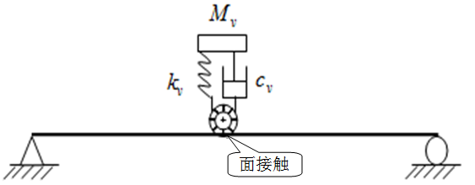
图4 移动振动系统作用下的单跨梁模型
根据文献[6-7]可知，接触面尺寸的大小取决于轮胎的类型和车身荷载的大小，并且和轮胎的变形是几何相关的。因此，接触面对跨中挠度的影响也同时反应了轮胎变形对梁跨中挠度的影响。根据文献[6-7]可得轮胎刚度和阻尼分别是k_{ty}=44456 N/m 和c_{ty}=1100 N.s/m。接触面的尺寸为116 mm235 mm的矩形，其中116 mm为接触面的长度，235 mm为轮胎的宽度。为对接触面的尺寸进行参数分析，接触面长度分为三种：l_{ty}=0 mm, l_{ty}=116 mm, 和 l_{ty}=2116 mm。
图5显示了当移动荷载速度为v=100 km/h，轮胎与路面接触面尺寸对跨中挠度的影响。由图可见，当l_{ty}=0 mm时梁跨中挠度值与文献[9]中将接触简化为点接触所得到的响应值相同，这说明了当l_{ty}=0 mm时，面接触可以简化为点接触，且本文的计算程序是值得信赖的。比较图5a和5d发现，如果当路面比较光滑时，点接触与面接触对梁的振动影响是很小的，此时面接触可以简化为点接触；当随着路面粗糙程度增加时，面接触与点接触对梁跨中挠度的影响就较大，此时面接触就不能简化为点接触，点接触会使所得的梁挠度值增大，如当路面等级为D时，面接触(l_{ty}=116 mm)对应的挠度最大值为3.67mm，而点接触对应的挠度最大值为4.39mm，是面接触所对应挠度的1.2倍，这也许是已有文献中所得的理论值常常大于实验值的主要原因之一。
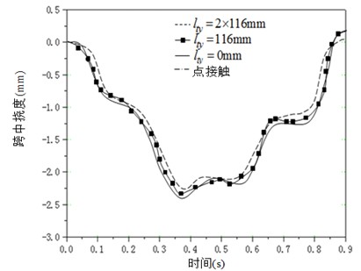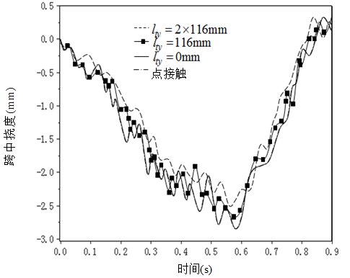
a ) 不考虑路面不平度 b) 路面不平度等级为B
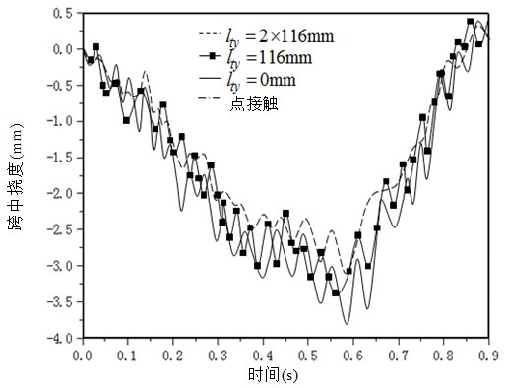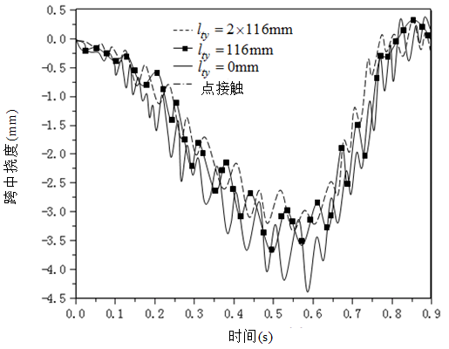
c) 路面不平等等级 C d) 路面不平度等级 D
图5 简支梁跨中挠度

2.2 轮胎刚度和阻尼对桥梁振动的影响
车辆悬架系统对桥梁动挠度的影响已被很多研究者分析过，但对轮胎刚度和阻尼影响的研究较少。因此，下面通过变化轮胎刚度系数和阻尼系数来分析其对桥梁跨中挠度的影响。图6显示了轮胎刚度分别为0.2、和2时，轮胎刚度对桥梁跨中挠度的影响。由图可知，跨中挠度随着轮胎刚度增加有增大的趋势，增加的程度随着路面粗糙度增大而增大。当轮胎刚度由0.2增加到2时，路面平整度由B级到D级时，跨中挠度增加的幅度由2.9% 变到12.67%。
同样，三种轮胎阻尼系数0.2、和 2被用来分析车轮阻尼系数对桥梁跨中挠度的影响。如图7所示，梁跨中竖向挠度随轮胎阻尼系数增加而有减小的趋势，且路面粗糙度会加剧这种减小的趋势。当阻尼系数由0.2到2且路面平整度由等级B变化到等级D时，跨中挠度减小的幅度由3.11%变到11.16%。
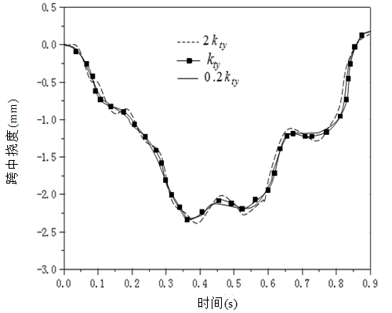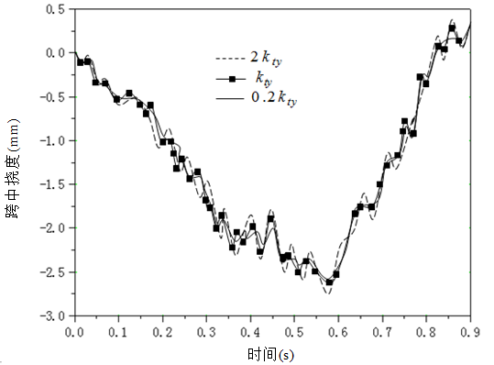
a) 不考虑路面不平度 b) 路面不平度等级B
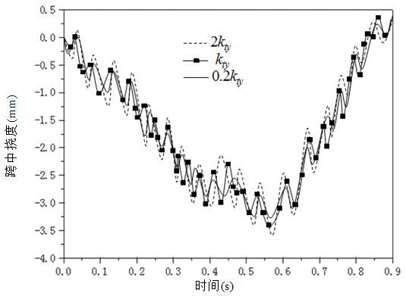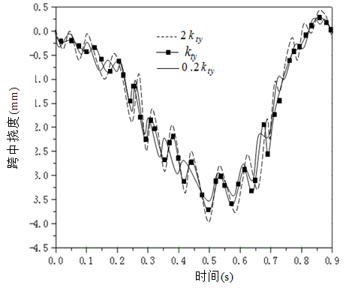
c) 路面不平等等级C d) 路面不平度等级D
图6 轮胎刚度的影响
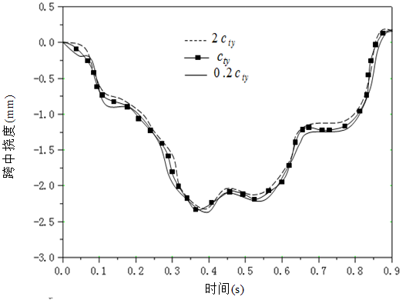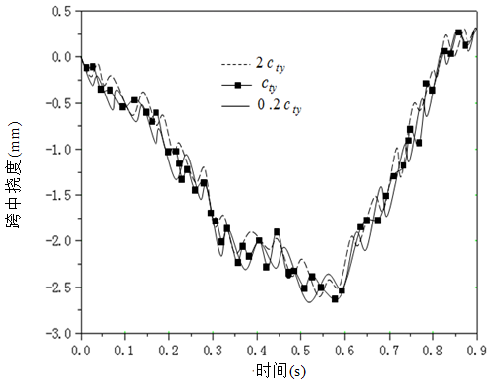
a) 不考虑路面不平度 b) 路面不平度等级B
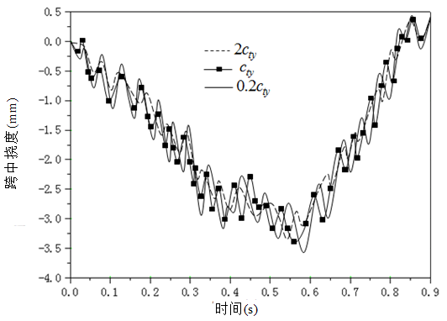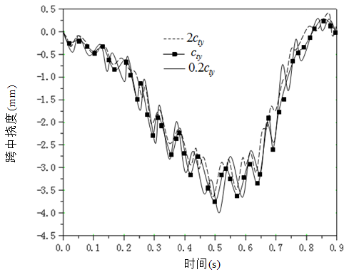
c) 路面不平等等级C d) 路面不平度等级D
图7 轮胎阻尼的影响

2.3 炉坪大桥数值分析与测试结果比较
桥梁的动力实验如文献[10-11]所述，下面仅作简短说明。炉坪大桥是邵阳到怀化高速线上的一座先简支后连续预应力混凝土连续和刚构组合体系桥梁，位于湖南炉坪镇。图8显示的是该桥的侧面图和横截面。图9显示是用有限元软件建立的该桥模型。详细的车辆模型参数见文[10], 其中车轮接触面的尺寸为116 mm235 mm的矩形，下面所有参数分析中均采用实测路面数据，实测方法及数据见文[11]。
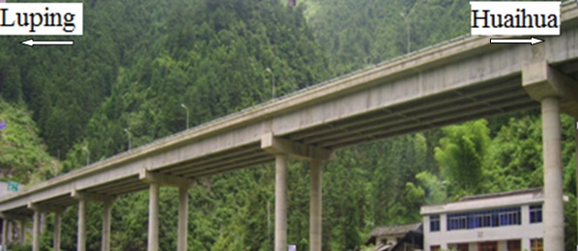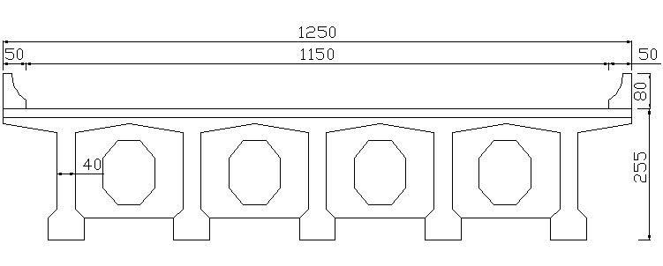
a) 炉坪大桥侧面图 b) 炉坪大桥截面图(cm)
图8 炉坪大桥
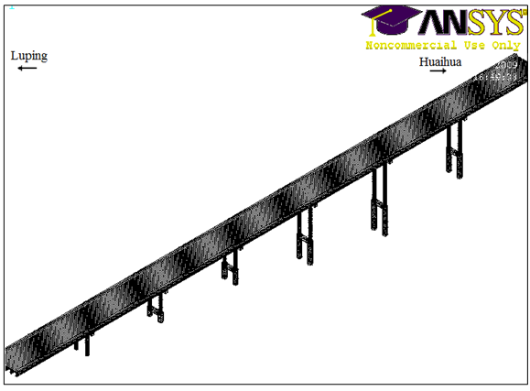
图9 有限元炉坪大桥模型

2.3.1 不同车速的影响
为测试不同速度对桥梁跨中挠度的影响，下面4种速度被用到：20 km/h、40 km/h、60 km/h和 80 km/h。图10比较了在这四种工况时梁跨中挠度的理论计算值和现场测试值。结果发现虽然理论值和现场测试值在同一时刻吻合并不是很好，但是理论值和测试值随时间变化的趋势是一致的；分别比较面接触和点接触两种模型所对应的计算值与实测值，发现面接触模型更能准确地模拟移动车载作用下的梁跨中挠度响应。理论值与现场测试结果误差的主要可能原因为：(1) 虽然本文所用的桥梁模型经过合理的更新过，但是还是很难和实际的桥梁相匹配；同样，车辆模型中悬架和车轮的刚度和阻尼系数也是带来误差的主要原因之一；(2) 实验控制车轮按所规定的轨迹运行时也会带来一定的误差。

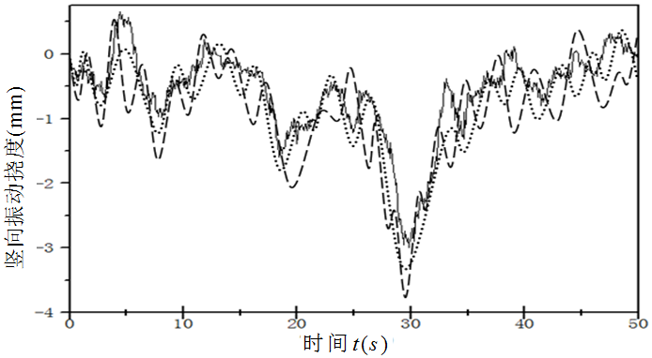
a) 车速为20km/h
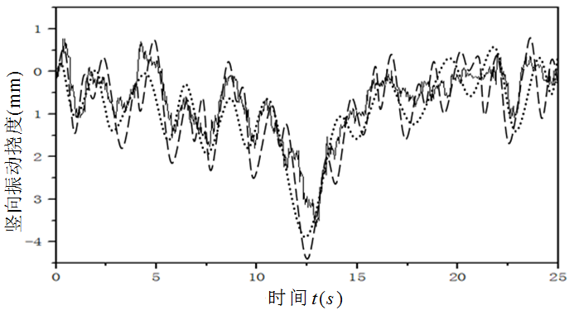
b) 车速为40km/h
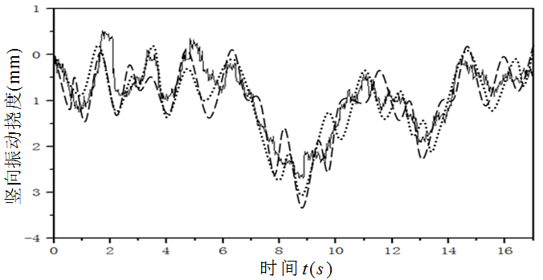
c) 车速为60km/h
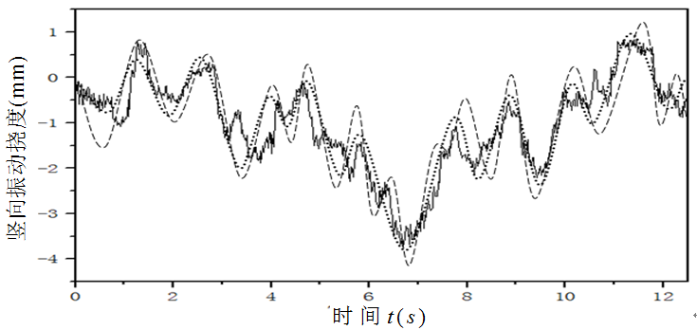
d) 车速为80km/h
图10 跨中竖向挠度计算值与测量值的比较
(── 实测值; ------面接触模型; ─ ─点接触模型)

2.3.2 运行车辆数目的影响
通常不止一辆车在桥上运行，为测试这种情形，需用到两辆车且分两种工况：第一种为这两辆车行驶在同一车道，前后相差10m且车辆运行速度为40m/h；第二种工况为这两辆车分别行驶在两个不同的车道，前后也相差10m。图11比较了这两种情形下数值模拟结果和实验数据。结果表明数值模拟结果和实验数据吻合较好，车辆数目的变化并不会影响数值模拟的精度。
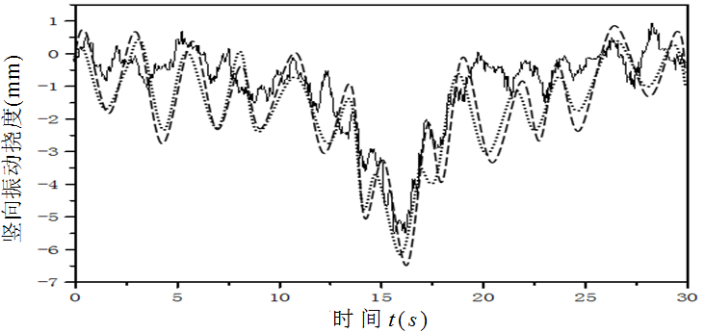
a) 工况一
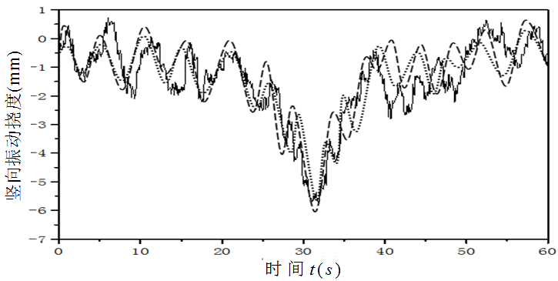
b) 工况二
图11 跨中竖向挠度计算值与测量值的比较
(── 实测值; ------面接触模型; ─ ─点接触模型)

3 小结
轮胎由于上部车身和悬架质量等因素的影响，其与路面是通过面接触的。这种由于轮胎变形与路面接触而产生的接触面，在车-桥耦合分析中可以定义为面接触。本文将这种面接触引入车-桥耦合系统模型中，建立一个新的车-桥耦合系统模型。通过接触面间的力与位移协调关系建立系统的耦合方程，比较了面接触与点接触对耦合系统的影响。通过与现场实验数据对比发现：
- 当路面比较光滑时，点接触与面接触对梁的振动影响是很小的，这时面接触可以简化为点接触；当随着路面等级粗糙程度增加时，面接触与点接触对梁跨中挠度的影响就较大，此时面接触就不能简化为点接触，点接触会使所得的梁挠度值增大。如当路面等级为D时，面接触(l_{ty}=116 mm)对应的挠度最大值为3.67mm，而点接触对应的挠度最大值为4.39mm，是面接触所对应挠度的1.2倍，这也许是已有文献中所得的理论值常常大于实验值的主要原因之一;
- 增加车轮刚度系数或减小车轮阻尼系数都会增加梁跨中挠度，这种影响程度会随着路面的不平整度增加而增加；
- 与实测数据比较发现面接触模型比点接触模型更能合理的模拟移动车辆荷载作用下的桥梁动力响应问题，本文给出的车-桥耦合模型可以用来分析车辆荷载作用下的桥梁动力响应问题。
参考文献：
[1] Zhu XQ and Law SS. Dynamic axle and wheel loads identification: laboratory studies. Journal of Sound and Vibration 2003; 268(5): 855–879.
[2] Law SS, Bu JQ and Zhu XQ. Vehicle axle loads identification using finite element method. Journal of Engineering Structures 2004; 26(8): 1143-1153.
[3] Zhang Y, Cai CS and Shi XM. Vehicle induced dynamic performance of a FRP versus concrete slab bridge. ASCE Journal of Bridge Engineering 2006; 11(4): 410-419.
[4] Yang YB and Lin BH. Vehicle-bridge interaction analysis by dynamic condensation method. Journal of Structural Engineering 1995; 121 (11):1636–1643.
[5] 夏禾.车辆与结构动力相互作用.北京:科学出版社, 2002, 101-121
[6] Gim G，Nikravesh P E. Analytical model of pneumatic types for vehicle dynamic simulations Part 1. Pure slips. International journal of vehicle design, 1990,11(5)：589-618
[7] Gim G，Nikravesh P E. Analytical model of pneumatic types for vehicle dynamic simulations Part 2. Comprehensive slips. International journal of vehicle design, 1991, 12(1): 19-39
[8] Mechanical vibration and shock-Evaluation of human exposure to whole body vibration-Part1: General requirements. International Standard Organization, ISO 1997, 2631(1E): 10-16.
[9] Yang Y B, Yau J D, Wu Y S. Vehicle-bridge interaction dynamics with applications to high-speed railways. Neworland: World scientific publishing, 2004, 87-95
[10] Xinfeng Yin(殷新锋), Zhi Fang, C.S.Cai. Lateral vibration of high-pier bridge under moving vehicular loads [Journal of Bridge Engineering (ASCE)] (2011) (In press).
[11] 殷新锋 汽车荷载作用下梁式桥与斜拉桥的动态响应分析[D] 湖南大学博士论文，2010,6

Vehicle-bridge coupled vibration based on the patch contact
Xinfeng yin¹ C.S.CAI^{1,2} Yang Liu¹
1. School of civil engineering and agriculture, Changsha University of science and technology 410004；
2. Louisiana State University, School of Civil and Environment Engineering, LA, Baton Rouge USA

Abstract: When establishing the equations of motion of the bridge-vehicle coupling system, most researchers simplify the contact between the vehicle tire and road surface as a point contact. In reality, a vehicle tire deforms and makes contact with the road surface over a footprint area called patch contact. This paper presents a new method that allows for the effect of the patch contact on the dynamic response of the bridge-vehicle coupling system. In this method, the vehicle tire is modeled as a three-dimensional elementary spring model, and the patch contact is assumed to be a rectangle. A series of simulation studies have been carried out in which the effects of various factors such as vehicle speed, tire stiffness and damping, size of the patch contact, number of vehicles, and faulting condition have been investigated. The numerical simulations and field test results show that the proposed method can more rationally simulate the interaction between the bridge and vehicles.
Keywords: Bridge-vehicle coupling system; bridge model; patch contact; point contact.

